Escuela Particular Las Naciones Nº1973
Avenida Las Naciones 800 Maipú
RBD : 25808-3 Fono: 7712401
Escuelalasnaciones1973@hotmail.com
Profesora: Paula Ortiz Herrera.
GUÍA DE CIENCIAS
3° BÁSICO

Nombre: ____________________________________Fecha: _______________
Objetivo de la clase: | ¿Qué aprendí en la clase de hoy?:
OA2 Observar, registrar e identificar variadas plantas de nuestro país, incluyendo vegetales autóctonos y cultivos principales a nivel nacional y regional.

Las plantas autóctonas o nativas son organismos que han vivido en una región o lugar, durante muchos años, que han cambiado junto con el entorno y que no han sido introducidos por el hombre desde otras partes distintas al lugar donde se encuentran.

Zona Norte

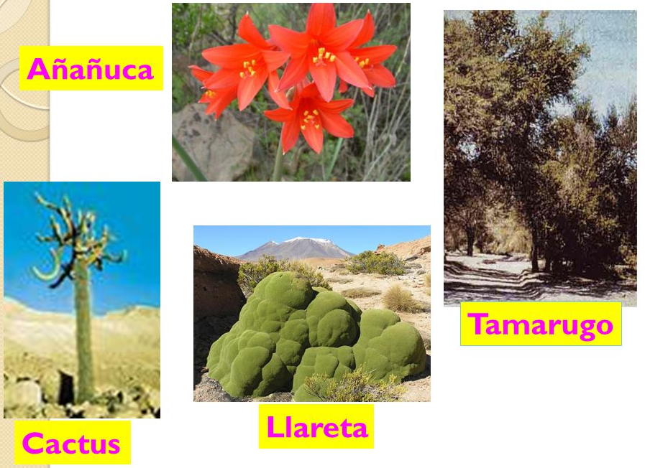

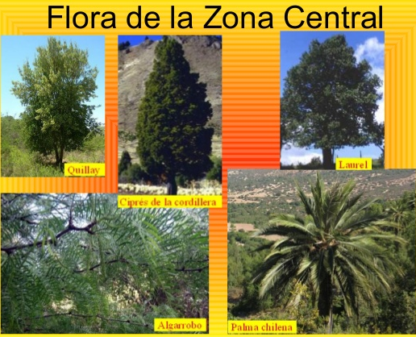

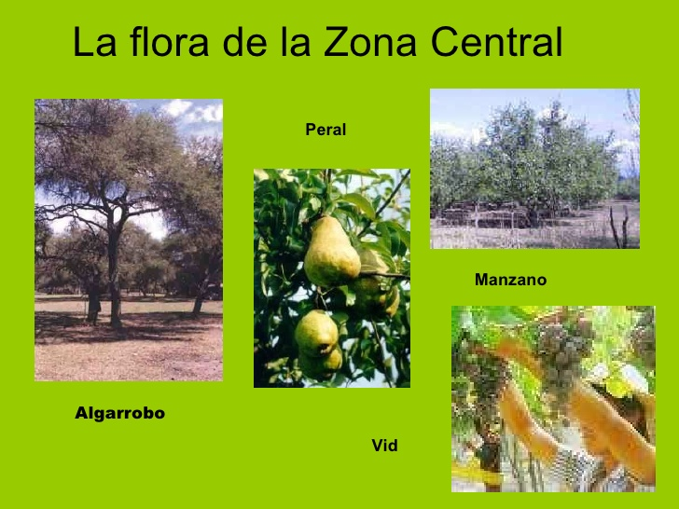

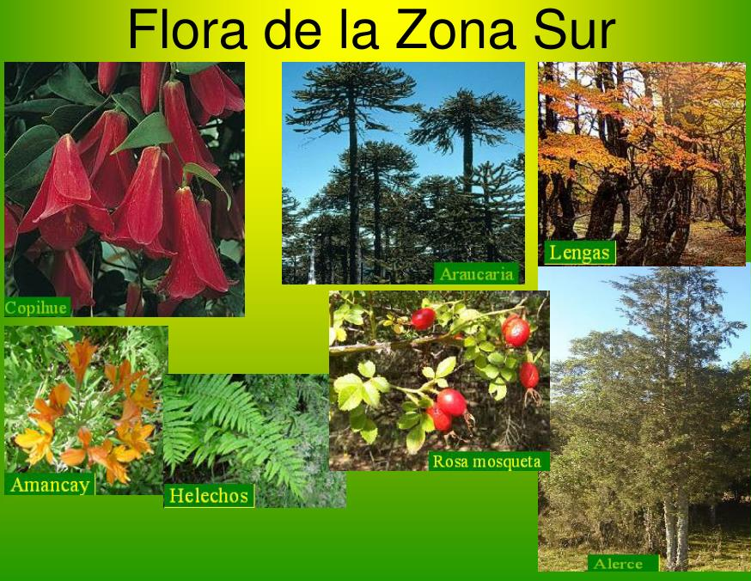

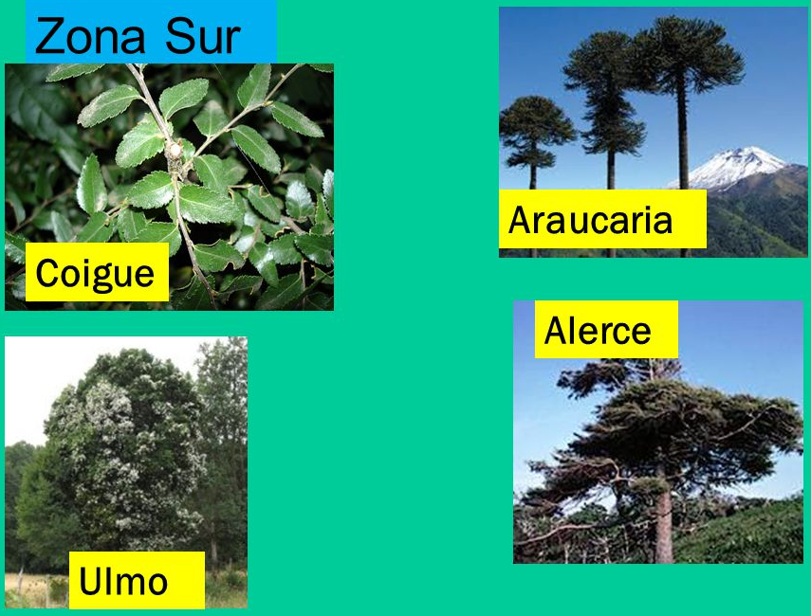

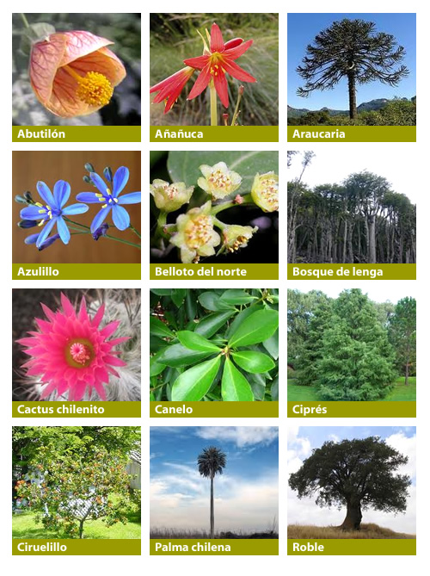

Instituciones que protegen la biodiversidad
– Dependientes del Gobierno: Comisión Nacional del Medio Ambiente (Conama), el Comité Nacional de Investigaciones Científicas y Tecnológicas (Conicyt), el Servicio Nacional de Pesca (Sernapesca), Corporación Nacional Forestal(Conaf).
– Organizaciones no gubernamentales: Comité de Defensa de la Flora y Fauna (Codeff), Defensores del Bosque Chileno

Investigando sobre las plantas autóctonas de Chile.

1.-Observa las fotos de plantas autóctonas de Chile.
A B
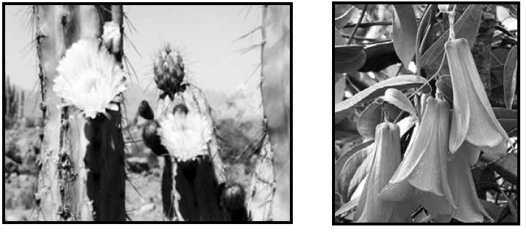

I.- Responde:
1.- Describe cómo son las estructuras externas que reconoces en cada una de las fotos.
A.- ________________________________________________________________

B.-_________________________________________________________________

2.- Compara estas estructuras. ¿Qué diferencias tienen?
___________________________________________________________________

___________________________________________________________________

3.- ¿Cómo es el hábitat de cada una de ellas? Descríbelo
__________________________________________________________________

__________________________________________________________________

_________________________________________________________________

4.- ¿En qué parte de Chile puedes encontrar estas especies? ¿Por qué?
_________________________________________________________________

_________________________________________________________________

II.- Investiga:
Elige una de las plantas autóctonas de cualquier parte de Chile. Elijan una región de Chile. y luego responda.

Responda:
• ¿Qué planta elegiste?
• ¿Cuáles son las plantas autóctonas de ese lugar?
• ¿Cuáles son las estructuras externas?
• ¿Cómo son sus hojas?
• ¿Tienen flores? Si tienen flores, ¿cómo son?
• ¿Cómo son sus tallos?
• ¿Qué ocurre con sus raíces?
•Dibuja la planta elegida.

¡Creo en ti, lo lograrás!

